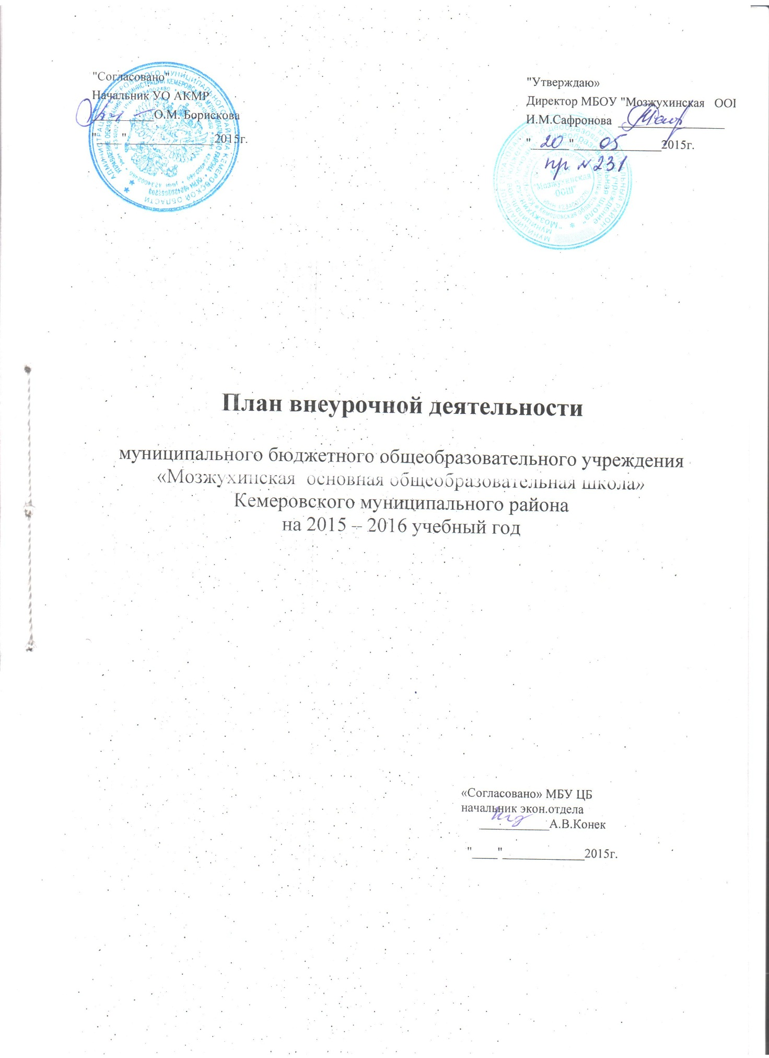

Пояснительная записка
к плану внеурочной деятельности
начального общего образования

на 2015– 2016 учебный год

Внеурочная деятельность является обязательной частью базисного учебного плана, формируемой участниками образовательного процесса. В соответствии с требованиями федерального государственного образовательного стандарта начального общего образования внеурочная деятельность организуется по пяти направлениям развития личности (духовно – нравственное, социальное, общеинтеллектуальное, общекультурное, спортивно – оздоровительное).
Организация занятий внеурочной деятельности является неотъемлемой частью образовательного процесса в общеобразовательном учреждении, которое предоставляет учащимся возможность выбора широкого спектра занятий, направленных на развитиеучащихся.
Внеурочная деятельность осуществляется во второй половине дня, согласно плану внеурочной деятельности.
Содержание занятий, предусмотренных в рамках внеурочной деятельности, формируется с учётом пожеланий учащихся и их родителей (законных представителей) и реализуется посредством различных форм организации, таких как экскурсии, кружки, секции, круглые столы, конференции, диспуты, школьные научные общества, олимпиады, конкурсы, соревнования, поисковые и научные исследования, общественно полезные практики, социальное проектирование и т.д.
При организации внеурочной деятельности учащихся образовательным учреждением могут использоваться возможности учреждений дополнительного образования, культуры, спорта и других организаций. В период каникул для продолжения внеурочной деятельности могут использоваться возможности специализированных лагерей, тематических лагерных смен.
Чередование учебной и внеурочной деятельности в рамках реализации основной образовательной программы начального общего образования определяет образовательная организация.
Модель организации внеурочной деятельности предусматривает её осуществление в полном объеме учителями начальных классов и учителями – предметниками.
Общеинтеллектуальное направление. Это направление представлено следующими курсами:
«Занимательная математика», по программе Е.Э. Кочуровой, «Удивительный мир слов», по программе Л.В. Петленко, В.Ю. Романовой.
Программа «Занимательная математика» предусматривает включение задач и заданий, трудность которых определяется не столько математическим содержанием, сколько новизной и необычностью математической ситуации. Это способствует появлению желания отказаться от образца. Проявить самостоятельность, формированию умений работать в условиях поиска, развитию сообразительности, любознательности.
Программа «Удивительный мир слов» направлена на развитие грамотной речи у обучающихся, дает возможность показать значение слова в жизни человека.
Духовно-нравственное направление. Это направление внеурочной деятельности представлено курсами «Праздники, традиции и ремесла народов России» по программе Л.Н. Михеевой, «Этика: азбука добра» по программе И.С. Хомяковой, В.И. Петровой. В программе «Праздники, традиции и ремесла народов России» особое внимание обращается на формирование у школьников интереса к народному творчеству, воспитание духовно-нравственной культуры и толерантности, патриотизма и гражданственности, развитие художественного вкуса. Основная цель программы «Этика: азбука добра» - формирование у детей нравственных ориентиров при построении деятельности, общения и взаимоотношений, основ мировоззрения и самовоспитания.
Спортивно – оздоровительное направление. Данное направление представлено курсами: «Подвижные игры», по программеН.В.Бойкова, «Я пешеход и пассажир» по программе Н.Ф. Виноградовой.
Программа «Подвижные игры» направлена на развитие двигательной активности у учащихся. Программа «Я пешеход и пассажир» направлена на сохранение здоровья учащихся в быту, она рассматривает вопросы поведения в общественном транспорте и учит детей правилам дорожного движения.
Социальное направление. Данное направление представлено программами «Моя первая экология», В.А. Самковой «Экономика: первые шаги», О.С.Корнеевой.
Основная цель программы «Моя первая экология» формирование у обучающихся бережного отношения у живой природе, которая окружает нас каждую минуту в нашей жизни.
Программа «Экономика: первые шаги» носит пропедевтический характер и подготавливает младших школьников к изучению экономического компонента предметов «Обществознание», «География», «Технология», «История», «Экономика» в основной школе.
Общекультурное направление. Данное направление представлено следующими курсами «В мире книг» по программе Л.А. Ефросининой, «Декоративно-прикладное искусство»по программе О.А.Кожиной.
Программа «В мире книг» направлена на приобщение младших школьников к чтению детской литературы отечественных и зарубежных авторов. Дает возможность показать насколько богаче становится внутренний мир после знакомства с литературными героями.
Программа «Декоративно-прикладное искусство» направлена на знакомство учащихся с произведениями народных промыслов, традиционного крестьянского искусства и современного декоративного искусства. Изготовление своими руками творческих работ и как итог представление своих работ на школьной выставке-ярмарке.
Часы, отводимые на внеурочную деятельность, 20 часов в неделю, используются по желанию учащихся и направлены на реализацию различных форм ее организации, отличных от урочной системы обучения. Согласно требованиям ФГОС НОО для организации внеурочной деятельности используются различные формы организации образовательного процесса: экскурсии, кружки, секции, круглые столы, конференции, диспуты, школьные научные общества, олимпиады, конкурсы, соревнования, поисковые и научные исследования, общественно полезная практика.

План внеурочной деятельности начального общего образования
МБОУ «Мозжухинская ООШ» на 2015 – 2016 учебный год

Направления развития личности | Авторы и наименование рабочей программы\ (если есть – указывается наименование УМК | Нормативный объем освоения | Количество часов в неделю |  |  |  | Всего
 |  |  | 1 класс | 2  класс | 3  класс | 4 класс
Спортивно-оздоровительное | Н.В. Бойкова Подвижные игры | 34 | 1 | 1 | 1 | 1 | 2
 | Н.Ф Виноградова  Я пешеход и пассажир | 34 | 1 | 1 | 1 | 1 | 2
Общекультурное | Л.А. Ефросинина  В мире книг | 34 | 1 | 1 | 1 | 1 | 2
 | В.Ф Кузина О.А.Кожина Декоративно-прикладное искусство | 34 | 1 | 1 | 1 | 1 | 2
Духовно-нравственное | Л. Н Михеева Праздники, традиции и ремесла России. | 34 | 1 | 1 | 1 | 1 | 2
 | И.С Хомякова В.И.Петрова Этика: азбука добра | 34 | 1 | 1 | 1 | 1 | 2
Социальное | В А Самкова Моя первая экология | 34 | 1 | 1 | 1 | 1 | 2
 | О.С. Корнеева Экономика: первые шаги | 34 | 1 | 1 | 1 | 1 | 2
Общеинтеллектуальное | Н.Э.Качурова Занимательная математика | 34 | 1 | 1 | 1 | 1 | 2
 | Л.В Петленко В.Ю Романова Удивительный мир слов | 34 | 1 | 1 | 1 | 1 | 2
ИТОГО: |  |  | 10 | 10 | 10 | 10 | 20

Пояснительная записка

к плану внеурочной деятельности

основного общего образования

на 2015 – 2016 учебный год (5-6 класс)

Внеурочная деятельность является обязательной частью базисного учебного плана, формируемой участниками образовательного процесса. Организация занятий внеурочной деятельности является неотъемлемой частью образовательного процесса в общеобразовательном учреждении, которое предоставляет учащимся возможность выбора широкого спектра занятий, направленных на развитие учащихся.
Время, отведенное на внеурочную деятельность, не учитывается при определении максимально допустимой недельной нагрузки обучающихся, но учитывается при определении объемов финансирования, направляемых на реализацию основной образовательной программы.
Модель организации внеурочной деятельности предусматривает её осуществление в полном объеме учителями-предметниками.
Внеурочная деятельностьв соответствии с требованиями федерального государственного образовательного стандарта основного общего образования организуется по основным направлениям развития личности (духовно-нравственное, социальное, общеинтеллектуальное, общекультурное, спортивно-оздоровительное). План внеурочной деятельности направлен на достижение обучающимися планируемых результатов освоения основной образовательной программы основного общего образования.

Общеинтеллектуальное направление. Это направление представлено курсом«Я – исследователь» по программе Светашовой И.И. Данная программа внеурочной деятельности предполагает развитие кругозора и мышления у учащихся, развитие интереса к исследовательской работе и проектной деятельности.

Программа «Познавайкин в мире Физики» составлена на основе программы У.В.Свиткои вводится с цельюосмысления и расширения личного опыта обучающихся в области естествознания, приучение к научному познанию мира, развитие у обучающихся интереса к изучению физики и подготовка их к систематическому, углублённому изучению курса физики.
Духовно-нравственное направление.Это направление внеурочной деятельности представлено курсом «Я и моя семья», автор Д.В.Григорьев. Основная цель данного курса: воспитание качеств человека, которые составляют основу его коммуникативной, гражданской и социальной активности, развитие творческих способностей, воспитание уважения к культуре и истории семьи.
Программа «Любительский театр» автор ГенераловаО.С..Основная цель программы - совершенствование художественного вкуса учащихся, воспитание их нравственных и эстетических чувств, развитие творческих способностей, их речевой и сценической культуры, наблюдательности, воображения, эмоциональной отзывчивости.
Спортивно – оздоровительное направление. Данное направление представлено курсом «Спортивные игры (волейбол)», авторы Рахманова М.М. и Шипачева Л К..Основная идея программы заключается в мотивации обучающихся на ведение здорового образа жизни, в формировании потребности сохранения физического и психического здоровья как необходимого условия социального благополучия и успешности человека.
Программа «Здоровейка», автор С.Д.ГанжаДанная программа направлена на формирование, сохранение и укрепления здоровья обучающихся, в основу, которой положены культурологический и личностно-ориентированный подходы. Программа внеурочной деятельности по физкультурно–спортивному и оздоровительному направлению носит образовательно-воспитательный характер и направлена на осуществление следующей цели: укрепление здоровья, физического развития и подготовленности, воспитание личностных качеств, освоение и совершенствование жизненно важных двигательных навыков.
Социальное направление. Данное направление представлено курсом «Юный эколог», автор Ахметянова А.М.. Новизна и актуальность программы заключается в сочетании различных форм работы, направленных на дополнение и углубление биолого-экологических знаний, с опорой на практическую деятельность и с учетом региональных, в том числе экологических, особенностей.Занятия позволят школьникам, с одной стороны, расширить свои знания о мире живой природы, с другой - продемонстрировать свои умения и навыки в области биологии перед учащимися школы, так как предполагается организация внеклассных мероприятий с участием детей посещающих данный курс.
Программа «ОБЖ-калейдоскопчик», автор Шумилова Р.А., направлена на развитие у учащихся умения вести себя в экстремальных ситуациях.
Общекультурное направление. Данное направление представлено следующими курсом «Декоративно-прикладное искусство» по программе В.Ф.Кузиной, О.А Кожиной
Программа «Декоративно-прикладное искусство» направлена на знакомство учащихся с произведениями народных промыслов, традиционного крестьянского искусства и современного декоративного искусства. Изготовление своими руками творческих работ и как итог представление своих работ на школьной выставке-ярмарке.

Программа «Язык мой – друг мой» автор Львова С.И. Данная программа внеурочной деятельности предполагает развитие кругозора и мышления у учащихся, способствует повышению их интеллектуального уровня при изучении лингвокультурологии, воспитывает чувство уважения к русскому языку
Часы, отводимые на внеурочную деятельность, по 10 часов в неделю в каждом классе, используются по желанию учащихся и направлены на реализацию различных форм ее организации, отличных от урочной системы обучения. Согласно требованиям ФГОС ООО для организации внеурочной деятельности используются различные формы организации образовательного процесса: экскурсии, кружки, секции, круглые столы, конференции, диспуты, школьные научные общества, олимпиады, конкурсы, соревнования, поисковые и научные исследования, общественно полезная практика.
Время, отведённое на внеурочную деятельность, не учитывается при определении максимально допустимой недельной нагрузки учащихся, но учитывается при определении объёмов финансирования, направляемых на реализацию основной образовательной программы.

План внеурочной деятельности в 5 – 6 классах
МБОУ «Мозжухинская ООШ»

Направления развития личности | Авторы и  наименование  рабочей  программы/(если есть указывается наименование УМК) | Нормативный объем освоения (час) | Количество часов  в неделю |  | Всего
 |  |  | V | VI
Спортивно- оздоровительное | Рахманова М.М., Шипачева Л.К. «Спортивные игры (волейбол)» | 34 | 1 | 1 | 1
 | Ганжа С.Д. «Здоровейка» | 34 | 1 | 1 | 1
Общекультурное | В.Ф Кузина О.А.Кожина «Декоративно-прикладное искусство» | 34 | 1 | 1 | 1
 | Львова С.И. «Язык мой - друг мой» | 34 | 1 | 1 | 1
Духовно- нравственное | Д.В.Григорьев «Я и моя семья» | 34 | 1 | 1 | 1
 | О.С Генералова.. «Любительский театр» | 34 | 1 | 1 | 1
Социальное | Ахметянова А.М. «Юный эколог» | 34 | 1 | 1 | 1
 | Шумилова Р.А. «ОБЖ-калейдоскопчик» | 34 | 1 | 1 | 1
Общеинтеллектуальное | Светашова И.И «Я- исследователь» | 34 | 1 | 1 | 1
 | У.В.Свитко «Познавайкин в мире Физики» | 34 | 1 | 1 | 1
Итого |  |  | 10 | 10 | 10

